夜雨寄北 李商隱

君¹問歸期²未有期，巴山³夜雨漲秋池⁴。何當⁵共剪西窗燭⁶，卻話⁷巴山夜雨時。

一 作者簡介

李商隱（公元813—858），字義山，號玉谿生，懷州河內（今河南省泌陽縣）人。開成二年進士。當時牛、李黨爭劇烈，他被捲入漩渦，在政治上受到排擠，一生困頓失意。李商隱和杜牧齊名，是晚唐重要詩人之一。他的詩多寫時代亂離的感慨，個人失意的心情。其中有不少借古詠今的詠史詩和纏綿悱惻的愛情詩。由於時代混亂、遭遇坎坷，詩中往往流露出濃厚的消極感傷情緒。他在詩歌藝術上善於廣泛地從多方面學習前人，又能形成自己的獨特風格，特點在於構思縝密、想像豐富、語言優美、韻調和諧。

二 背景資料

關於這首詩的寫作時期，有幾種不同的看法。因為對寫作年份的不同看法，因而有人推斷這首詩是李商隱寫給妻子的，也有人說是寫給朋友的。但從詩歌的內容及情調來看，不少論者都認為前者的說法比較恰當。還有一些選本，詩題是《夜雨寄內》，「內」就是「內人」，即妻子的意思。大抵詩人當時在四川東部，妻子在家鄉河南，在四川的北面，所以詩題作《夜雨寄北》。

三 注釋

- 君：對對方的尊稱，即「您」。
- 歸期：回家的日期。
- 巴山：泛指四川東部的山。
巴：指四川東部。
- 漲秋池：秋雨連綿，池水漲滿漫溢。
- 何當：何時，盼望之詞。
- 剪西窗燭：這裏形容夜深的時候。
西窗：代指臥室。
剪燭：剪去燒殘的燭芯，使蠟燭明亮起來。
- 卻話：回過頭來再說起。

四 賞析重點

這首詩是詩人客居他鄉時懷念妻子而作。詩人接到家裏的來信，妻子問他何時回去，可是他自己也未能確定歸期。這一夜，只聽見巴山秋雨淅瀝，不停地下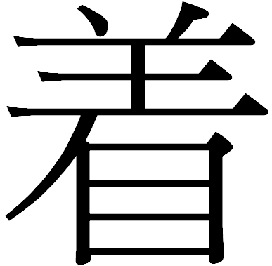，相信池水漲滿，快要溢出來了，而詩人對妻子的思念，也越來越深了。詩人在想，甚麼時候他回到家裏來，與妻子在西窗之下剪燭夜話，和她說起現在一人在巴山夜雨時的相思情景，定有一番滋味。

第一句是一問一答，妻子問歸期而詩人答歸期未卜，給人以一言難盡之感，羈旅之苦躍然紙上。第二句寫此時此刻的巴山夜雨，烘托詩人的愁思。一個「漲」字，語涉雙關，隨池水上漲，離愁也同時逐漸滋長起來。第三、四句，由思念寫到希冀，反襯出更深一層的思念。今晚詩人在巴山聽雨，寫詩給妻子的情景，他日重逢的時候，將成為夫妻西窗之下剪燭夜談的話題。「何當」與「卻話」兩組虛字的運用，不但見出詩意的曲折，也開闢了新的時空境界。前後兩個畫面，一個淒清，一個溫暖，形成了鮮明的對比；這樣，妻子是詩人此刻最大的慰藉這一層意思，也就盡在不言中了。

近體詩一般是要避免字面重複的，這首卻打破常規，第一句「期」字重用了兩次；最特別的是「巴山夜雨」四字，前後重複，第二句「巴山夜雨」是詩人身在巴山雨夜的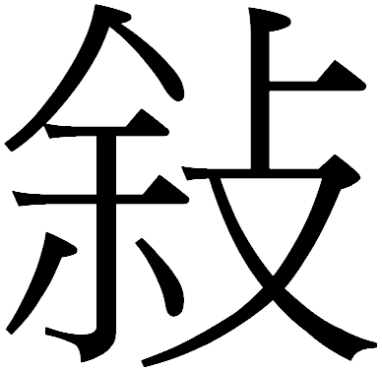述，第四句「巴山夜雨」是將來回家談到巴山雨夜的設想，構成章法與音調的回環往復，恰切地表現了時間與空間回環往復的意境。全詩語淺情深，曲折含蓄而不失清新流暢，別具一格。

【想一想】

- 當你和最要好的朋友分隔兩地，你會掛念他嗎？你會用甚麼方法跟他聯絡？試設想一下你們的談話內容會是甚麼？
- 你有露營的經驗嗎？深夜時分，你願意安躺在營幕裏熟睡嗎？若不然，你會做些甚麼？
- 試想想你會在甚麼環境下跟爸媽訴說心事？
- 你會用甚麼方法把你快樂和不快樂的經驗與別人分享？
- 你有外遊的經驗嗎？在外地旅遊時，你會思家嗎？為甚麼？

